文件编号：LTE-HeNB_S1_SETUP_DYCS_V0.6

TD-LTE HeNB协议栈软件系统

S1 建立模块
概要设计说明书

拟制：范霞萍
时间：2011.09.26

中国科学院计算技术研究所
无线通信技术研究中心
软件组
LTE协议栈研发项目组
修改记录
文件编号 | 版本号 | 拟制人/  修改人 | 拟制/修改日期 | 更改理由 | 主要更改内容  （写要点即可）
 | 0.6 | 范霞萍 | 2010-09-26 | 建立
注1：每次更改归档文件（指归档到组内及研究室的文件）时，需填写此表。
注2：文件第一次归档时，“更改理由”、“主要更改内容”栏写“无”。
修改列表：


本文档的程序或内容受版权法的保护，未经中科院计算所的书面许可，不得擅自泄漏、拷贝或复制本文档资料的全部或部分。
目录
1 引言 1
1.1 编写目的 1
1.2 背景 1
1.3 定义 1
1.4 参考资料 1
2 模块概述 2
2.1 特性列表 2
2.2 模块功能描述 2
2.3 与其他模块的关系 3
3 总体设计 4
3.1 基本设计 4
3.2 流程设计 4
3.3 模块结构与子模块划分 5
3.4 子模块结构设计 6
3.4.1 S1 SETUP request发送过程流程 6
3.4.2 S1 SETUP response处理过程流程 7
3.4.3 S1 SETUP failure处理过程流程 8
3.4.4发送定时器(time_tx)超时的回调函数流程图 9
3.4.5等待定时器(timer_wait)超时的回调函数流程图 9
3.5 全局变量说明 10
4 接口设计 11
4.1 外部接口 11
4.1.1 与保存eNB配置的数据结构模块的接口 11
4.1.2与定时器模块的接口 12
4.1.3与ASN模块的接口 13
4.1.4与S1发送模块的接口 13
4.2 内部接口 14
4.2.1 S1 setup request子模块 14
4.2.2 S1 setup response子模块 14
4.2.3 S1 setup failure子模块 15
4.2.4 发送定时器超时的回调函数 15
4.2.5 等待定时器超时的回调函数 16
5 数据结构设计 17

模块概要设计说明书

1 引言

1.1 编写目的
本文档将作为S1建立过程模块的代码编写的依据，详细说明了本模块功能、结构、函数定义，以及与其它模块的接口。本说明书的读者为LTE HeNB端S1AP过程模块设计、编码人员、测试人员、项目组负责人员、实验室主任及相关项目管理人员。
编写本说明书的目的在于
- 为开发人员提供依据。
- 为修改和维护本系统提供条件。
- 项目负责人将根据本文档计划和控制系统设计、开发的全过程。

1.2 背景
软件系统名称：TD-LTE HeNB协议栈软件系统
软件开发者：中科院计算所无线通信技术研究中心-LTE协议栈研发项目组
开发语言：C语言
硬件平台：暂无
软件平台：Linux

1.3 定义
MME Mobility Management Entity
CSG Closed Subscriber Group
TNL Transport Network Layer
GUMMEI Globally Unique MME Identifier
SCTP Stream Control Transmission Protocol
PLMN Public Land Mobile Network
DRX Discontinuous Reception
MMEC MME Code
TA Tracking Area

1.4 参考资料
- 《 3GPP TS 36.413:“S1 Application Protocol” 》
- 《 3GPP TS 36.300:“Overall description” 》
- 《 3GPP TS 23.401:“(E-UTRAN) access” 》
- 《 3GPP长期演进（LTE）系统架构与技术》

2 模块概述

2.1 特性列表
S1建立过程是S1AP众多过程中的其中一个，用于交互eNB和MME所需的应用层数据，已在S1接口上正确互通。该过程是TNL（SCTP建立）连接后进行的第一个S1AP 过程。过程使用非UE相关信令。
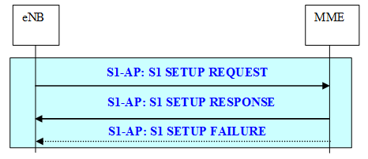
图2-1 S1建立过程

2.2 模块功能描述
1. 清除两个节点的任何已存在的应用层配置数据，并以新的数据代替之；
2. 重新初始化E-UTRAN S1AP UE相关的上下文（如果有的话）；
3. 像复位过程一样删除两个节点所有相关的信令连接;
4. 将eNB的MME过载状态信息清除掉。

2.3 与其他模块的关系
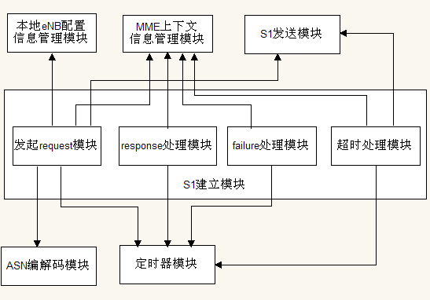
图2-2
如图2-2所示，S1建立模块与外部其他模块之间的关系。本地eNB配置信息管理模块为发起request模块提供request消息中的eNB配置信息；MME上下文包括编码后的request消息、MME上下文，所以本地各个子模块都要对其进行更新或获取所要的信息；S1发送模块是专门提供发送消息接口的；ASN编解码模块用于已构造好的消息进行编码；定时器模块是整个设计贯穿始终的模块，每个本地模块都可能涉及定时器的创建、启动、停止、删除等步骤。具体调用关系详见3.4子结构设计。

3 总体设计

3.1 基本设计
S1 建立过程，主要在TNL建立后有eNB发起，发起后从配置数据结构中获得消息所需的IE并组成消息进行发送，这里采用一个发送定时器和一个发送次数计数器来防止发送消息后MME没有回复的情况。在收到MME的response消息后，进行相应的功能完成操作。如果MME回复的是failure消息，根据协议中要求可能出现Time To Wait IE ,通过设置一个等待定时器和一个计数器来控制重发request消息。

3.2 流程设计
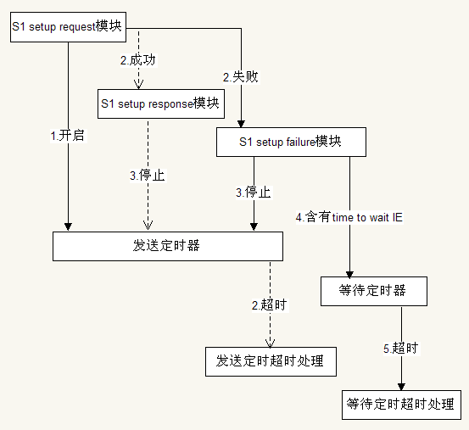
图3-1
图3-1描述了整个建立过程时序和所有可能出现的行为。当TNL建立好后eNB向指定的MME发起S1 setup request，同时开启发送定时器，如果MME在超时前没有反应则根据需要再次发起，如果MME回复了消息，则分为两种情况:MME回复response消息，即可以成功建立S1，则停止发送定时，并有response处理子模块进行消息处理。如果MME回复的是failure消息则failure处理模块根据消息是否含有Time To Wait IE 分别处理。如果含有此IE则启动等待定时器，指导定时结束后根据需要继续发起，如果没有此IE则简单处理cause即可。详细流程可通过3.4节子模块结构设计了解。

3.3 模块结构与子模块划分
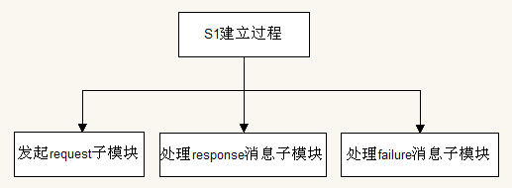
图3-2
S1建立过程内部可以分为三个子模块，分别是eNB向MME 发起request消息模块，MME向eNB回复response消息后的处理模块和MME向eNB回复failure消息后处理模块。

3.4 子模块结构设计

3.4.1 S1 SETUP request发送过程流程
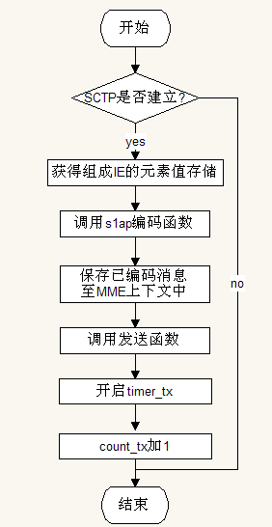
图3-3
如图3-3是S1建立过程发起子模块的详细流程图，首先判断SCTP是否建立，即TNL是否连接，如果已连接则通过eNB配置信息的接口进行发送消息元素的获得组成IE消息后调用ASN模块的S1AP编码函数，再调用S1消息发送函数发送消息，发送后立即开启发送定时器，并将发送计数器加1。

3.4.2 S1 SETUP response处理过程流程
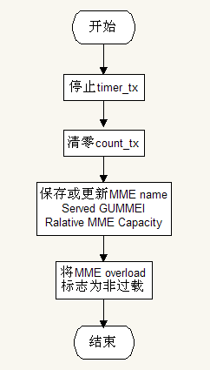
图3-4
图3-4为eNB端收到MME回复response消息后的处理，首先停止发送定时器，清零发送计数器，因为过程能成功建立了，然后对MME上下文（MME name、Served GUMMEI、Ralative MME Capacity）更新，最后清楚MME过载状态，完成S1建立过程。

3.4.3 S1 SETUP failure处理过程流程
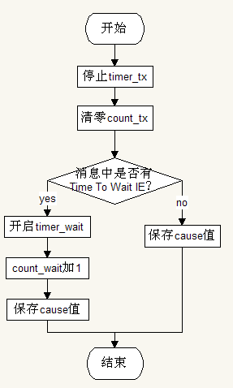
图3-5
图3-5为eNB收到MME回复failure消息时的处理，首先停止发送定时器，清零发送计数器，然后判断消息中是否含有Time To Wait IE，如果有开启等待定时器，等待计数器加1，并保存cause值，如果没有直接保存cause值结束。

3.4.4发送定时器(time_tx)超时的回调函数流程图
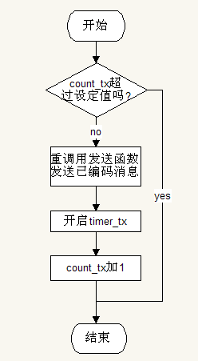
图3-6
图3-6为发送定时器超时回调函数流程图，超时后先判断发送计数是够超过设定次数，如果没有超过将已经编码好的消息再次调用S1发送接口发送，同时像第一次发送request消息一样开启发送定时，发送次数加1。如果超过发送计数器的最大值则直接结束。

3.4.5等待定时器(timer_wait)超时的回调函数流程图

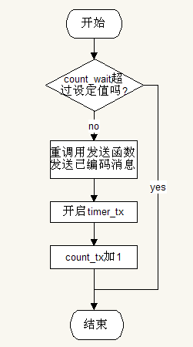
图3-7
图3-7为等待定时器超时回调函数流程图，超时后先判断等待计数是够超过设定次数，如果没有超过将已经编码好的消息再次调用S1发送接口发送，同时像第一次发送request消息一样开启发送定时，发送次数加1。如果超过等待计数器的最大值则直接结束。

3.5 全局变量说明

4 接口设计

4.1 外部接口

4.1.1 与保存eNB配置的数据结构模块的接口

4.1.1.1 需要eNB配置的数据结构模块提供的接口
int get_enb_init_config_msg(henb_init_config_t **henb_config_P)

函数描述
通过此函数获得eNB的配置信息（global eNB ID、eNB Name、Supported TA、CSG Id List、Default paging DRX）
输入
henb_config_p：指向一个eNB 配置信息的二级指针，通过此指针，完成对整个eNB配置信息结构体的获取。
输出
无
返回
0 成功
-1 失败

4.1.2与定时器模块的接口

4.1.2.1 需要定时器模块提供的接口
1. INT32 set_timer_time(timer_t timerid,
UINT32 expires, UINT32 reload);
函数描述
重置定时器时间，即开启已创建好的定时器。
输入
Timerid：定时器标识，通过此参数知道开启哪个定时器。
expires：传递给定时器的定时期限，逾期超时。
reload:重载时间。
输出
无
返回
0 成功
-1 失败
2. INT32 cancel_timer(timer_t timerid);
函数描述
停止定时器，但不删除，下次可以重新开启。
输入
Timerid：定时器标识，通过此参数知道停止哪个定时器。
输出
无
返回
0 成功
-1 失败

4.1.3与ASN模块的接口

4.1.3.1 需要ASN模块提供的接口
1. int s1ap_encode(int procedure_code, int msg_type, void *msg, uint8_t *encode_buf, int bufsize);
函数描述：
将组织好的request消息进行编码。
输入
procedure_code：过程码，标识S1AP的哪个过程
msg_type：消息类型
msg：指向消息的指针
encode_buf：编码缓存
bufsize：缓存长度
输出
无
返回
result 成功
-1 失败

4.1.4与S1发送模块的接口

4.1.4.1 需要S1发送模块提供的接口
1. INT32 s1ap_tx_msg(INT32 mme_conn, INT32 stream, UINT8 *buf, INT32 size);
函数描述：
发送一个已编码的S1AP消息。
输入
mme_conn : 表明MME连接状态的ID。
stream: sctp 流ID。
buf : 消息缓存。
size: 消息长度。
输出

返回
S1_ERR_OK. 成功
error code 失败

4.2 内部接口

4.2.1 S1 setup request子模块
- INT32 send_s1_setup_req(INT32 mme_id)
函数描述
组成S1 setup过程消息并发送。
输入
mme_id:是MME上下文结构的指代，通过mme_id知道向哪个MME发起request请求。
输出
无
返回
0 成功
-1 失败

4.2.2 S1 setup response子模块
1. INT32 action_function_handle_s1_setup_resp(INT32 mme_id)
函数描述
将收到的消息中关于指定MME的上下文信息（MME Name、Served GUMMEI、Relative MME Capacity）进行更新。
输入
mme_id:是MME上下文结构的指代，通过mme_id知道向哪个MME进行上下文更新，并删除其过载状态。
输出
无
返回
0 成功
-1 失败

4.2.3 S1 setup failure子模块
1. INT32 action_function_handle_s1_setup_fail(INT32 mme_id)
函数描述
将收到的消息根据失败的原因或者是否含有 Time To Wait IE分别进行处理。
输入
INT32 mme_id:mme_id是MME上下文结构的指代，通过mme_id知道对哪个MME进行cause值存储，或者如果有需要,延时并再次发起request请求。
输出
无
返回
0 成功
-1 失败

4.2.4 发送定时器超时的回调函数
1. INT32 handle_ timeout4s1_setup_tx(INT32 mme_id)
函数描述
当发送定时器timer_tx超时时，回调该函数，进行超时处理。
输入
mme_id：标识超时函数需要对哪个MME 进行操作。
输出
无
返回
0 成功
-1 失败

4.2.5 等待定时器超时的回调函数
1. INT32 handle_ timeout4s1_setup_wait(INT32 mme_id)
函数描述
当发送定时器timer_wait超时时，回调该函数，进行超时处理。
输入
mme_id：标识超时函数需要对哪个MME 进行操作。
输出
无
返回
0 成功
-1 失败

5 数据结构设计
typedef enum {
MME_NULL,
MME_IDLE,
MME_SCTP_CONNECTED,
MME_REGISTERED
} mme_conn_state_t;

typedef struct {
mme_conn_state_t state;
struct sockaddr_storage peer_addr;
char *mme_name;
ServedGUMMEIs_t servedgummeis;
RelativeMMECapacity_t relativemmecapacity;
INT32 mme_overload;
char * s1_setup_request_encoded_ie;
LteTimer * timerid_tx4s1_setup;
LteTimer * timerid_wait4s1_setup;
INT32 count_tx4s1_setup =0;
INT32 count_wait4s1_setup =0;
} mme_connection_t;

typedef struct {
Global_ENB_ID_t * global_enb_id;
ENBname_t* enb_name;
SupportedTAs_t * supported_ta,;
CSG_IdList_t *csg_id_list;
PagingDRX_t *default_paging_ drx;
}henb_init_config_t

